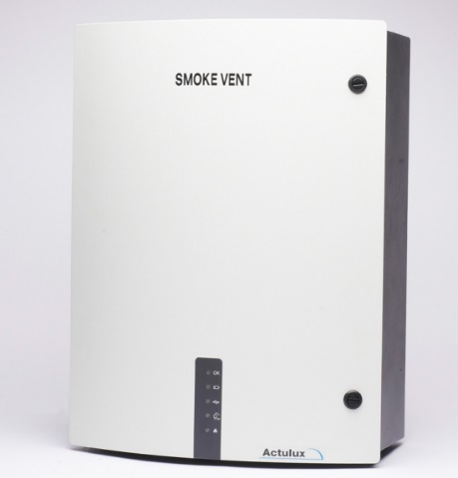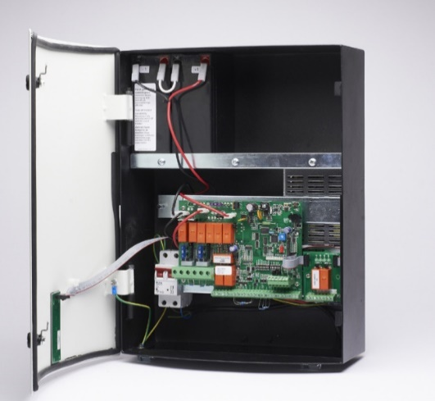

CENTRALINA ENFC ELETTRICO SV 48V 24-30-32 A-ds a norma EN 12101-10
Centralina di rilevazione e comando dell’ E.N.F.C. “SunSmoke 2000V-EVO ELETTRICO”, n° 2 zone/aree evacuazione, n° 2 zone/aree ventilazione, completa di 2 batterie tampone Classe A (doppia alimentazione), batteria di riserva inclusa, design compatto ed elegante scatola in lamiera di acciaio FE 360 D S235J2 (UNI EN 10025), verniciata a polveri RAL 9002 dimensione 238x113x286 Kg 32. La centrale SV e controllare il funzionamento dei sistemi di apertura di ventilazione antincendio o comfort. Il pannello di controllo è dotato di terminali di connessione per segnali esterni (interruttori comfort e antincendio, sensore meteo/chiusura di tutti i dispositivi, rivelatori ecc.), ed è anche possibile collegare più pannelli di controllo nello stesso collegamento “Bus”.

